**Westgate   Park   Bird   Count**



**By:***Andrew  McCutcheon,  Rob  Youl,  Peter  Parrington,  John  McRae  and  Lyn  Griffen* **Date:**  5  August  2019

**Weather:**  Partly  overcast  to  fine  with  a  moderate  north  wind Temp  10⁰  C  –  16⁰  C

**Coverage:**  Entire  survey  route  completed Time  start:  0915 Time  finish:  1330

**Species** **Number  seen** **Species** **Number  seen**

*Brown  Quail* *Galah*

Black  Swan **6** *Little  Corella*

Australian  Shelduck *Sulphur-crested  Cockatoo*

Australian  Wood  Duck *Rainbow  Lorikeet* ***45****(*5)*

Pink-eared  Duck *Musk  Lorikeet*

Australasian  Shoveler **4** *Little  Lorikeet*

Grey  Teal **5** *Purple-crowned  Lorikeet*

Chestnut  Teal **22** *Eastern  Rosella*

Pacific  Black  Duck **4** *Horsfield’s  Bronze-Cuckoo*

Hardhead **18** *Fan-tailed  Cuckoo*

Australasian  Grebe **5** *Sacred  Kingfisher*

Hoary-headed  Grebe **13**(*1) *Superb  Fairy-wren* ***60+****(7  blue)*

*Rock  Dove* *White-browed  Scrubwren* ***1***

*Spotted  Turtle-Dove* ***10*** *Brown  Thornbill* ***1***

*Crested  Pigeon* ***2*** *Spotted  Pardalote* ***12***

Darter *Striated  Pardalote*

Little  Pied  Cormorant **\*2** *Yellow-faced  Honeyeater*

Great  Cormorant **\*5** *White-plumed  Honeyeater* ***70+****(*3)*

Little  Black  Cormorant **\*2** *Noisy  Miner* ***2***

Pied  Cormorant **\*1** *Spiny-cheeked  Honeyeater* ***4***

Australian  Pelican *Little  Wattlebird* ***5****(*1)*

White-necked  Heron *Red  Wattlebird* ***50+****(*4)*

Eastern  Great  Egret *New  Holland  Honeyeater* ***30+***

Cattle  Egret *White-naped  Honeyeater*

White-faced  Heron *Black-faced  Cuckoo-shrike*

Nankeen  Night-Heron **1** *White-winged  Triller*

Australian  White  Ibis **3** *Golden  Whistler*

Straw-necked  Ibis *Grey  Shrike-thrush*

Royal  Spoonbill *Grey  Butcherbird*

Yellow-billed  Spoonbill *Australian  Magpie* ***9***

Whistling  Kite *Pied  Currawong* ***1***

Little  Eagle *Rufous  Fantail*

Brown  Goshawk *Grey  fantail*

Nankeen  Kestrel *Willie  Wagtail* ***6****(*1)*

Brown  Falcon *Little  Raven* ***8***

Australian  Hobby *Magpie-lark* ***3***

Peregrine  Falcon *Flame  Robin*

Purple  Swamphen **5** *Rose  Robin*

Buff-banded  Rail Golden-headed  Cisticola

Baillon’s  Crake Australian  Reed-Warbler

Black-tailed  Native-hen Little  Grassbird

Dusky  Moorhen **19** *Silvereye*



Eurasian  Coot **100+** *Welcome  Swallow* ***30+***

Black-winged  Stilt **3** *Fairy  Martin*

Black-fronted  Dotterel **2** *Common  Blackbird* ***4***

Red-kneed  Dotterel *Common  Starling* ***50+***

Masked  Lapwing *Common  Myna* ***8***

Latham’s  Snipe *Red-browed  Finch*

*Painted  Button-quail* *House  Sparrow* ***20+***

Crested  Tern **\*2** *Australasian  Pipit*

Pacific  Gull *European  Greenfinch*

Silver  Gull **200+**  (*100) *European  Goldfinch* ***4***

**Number  of  Bird  Species**  -  Wetland  dependent  &  Raptors….***20*** *Land  based  ….****24*** **Total** **44   Species**

**Other  animals:**  Common  Froglets  in  dam  and  wetland  near  the  Friend’s  compound.  Common  Brushtail  Possum.

*  Part  of  the  number  seen  at/along  Yarra  River  only.

Note:  For  species  seen  in  large  numbers,  or  for  which  accurate  counting  was  difficult  the  number  seen  is

rounded  off  to  the  nearest  of  tens  or  fives  followed  by  a**+**.

D  -  Denotes  dependent  young  plus  number  of  separate  broods.

Habitat:  With  a  total  of  over  40mm  rainfall  for  July  the  vegetation  is  recovering  well  since  the  dry

conditions  earlier  this  year,  but  lots  of  dead  trees  and  shrubs  are  still  evident.  Despite  this  birds  that  are

resident  such  as  Superb  Fairy-wrens  and  White-plumed  Honeyeaters  were  present  in  high  numbers,

indicating  a  healthy  supporting  ecosystem.  Of  concern  however  is  the  emergence  of  weeds  which  could  be

problem  competing  with  the  indigenous  ground-cover,  this  coming  spring.

The  Large  Freshwater  Lake  contained  almost  all  the  water  birds  recorded  in  today’s  count.  Similar  to  the

July  count  Chestnut  Teal  and  Pacific  Black  Duck  numbers  are  low,  but  Hardheads  are  more  numerous

than  usual.

The  Saltwater  Lake  is  now  dark  brown  with  very  little  bird  life  on  it,  just  a  pair  of  Chestnut  Teal.

Interesting/notable  sightings:

• Four  Australasian  Shovelers  (two  pairs)  seen  on  the  Large  Freshwater  Lake  today.  This  is  the  first

sighting  of  this  species  since  August  2016.  Up  till  then  they  have  been  recorded  on  average  two  to

three  times  each  year  in  the  park,  but  there  was  a  gap  during  2010  and  2011  when  no  Australasian

Shovelers  were  seen.

**Opportunistic  Sightings**  –  Interesting  or  unusual  sightings  reported  between  surveys

**Date** **Species** **Number  seen** **Observer**

2  July Spotted  Pardalote 1*Amy  O’Dell*

5  July Eastern  Great  Egret 1*George  Fotheringham*

5  July Nankeen  Night-Heron 1*George  Fotheringham*

20  July Sulphur-crested  Cockatoo 1*George  Fotheringham*

**One  of  four  Spiny-cheeked  Honeyeaters  seen  or  heard  today**

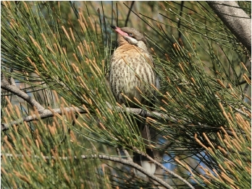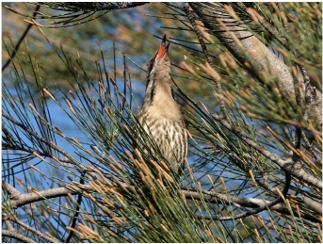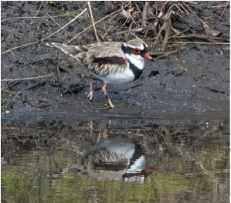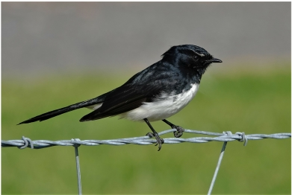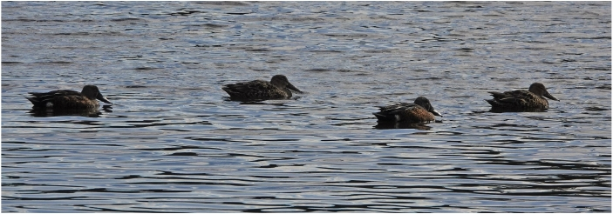

**Black-fronted  Dotterel  on  the  edge  of** **Willie  Wagtail  along  the  Yarra  River**

**Southern  Wetlands**

**The  four  Australasian  Shovelers  on  the  Large  Freshwater  Lake  today**

Report  prepared  by  Andrew  McCutcheon,  [awmccutcheon1@bigpond.com](mailto:awmccutcheon1@bigpond.com)